KARLA GERARD

Artiste américaine, Karla Gerard peint depuis qu’elle est adolescente. Elle a beaucoup travaillé comme illustratrice pour les livres de jeunesse.
Deux des plus importantes caractéristiques de ses œuvres sont : la diversité de couleurs qu´elle utilise pour peindre et la technique décorative des objets peints avec de beaux graphismes : des toiles vives et très colorées !
« L'univers de Karla nous permet de travailler les objets en peinture, graphisme et collage ».

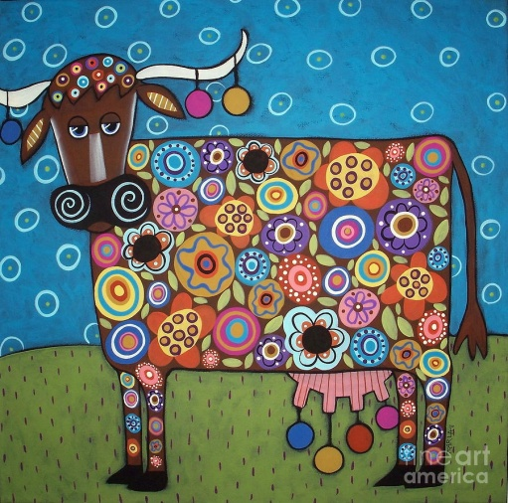
QUELQUES OEUVRES
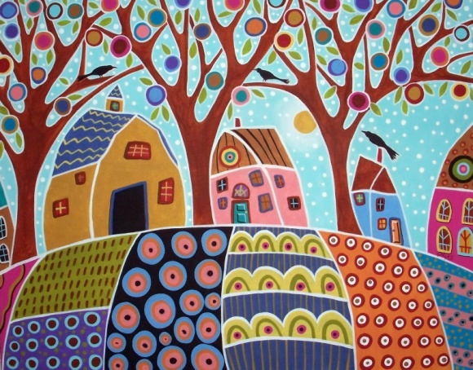
ARBRES, MAISONS, OISEAUX

VACHE FLEURIE

UN ARBRE, HUIT MAISONS ET UN OISEAU
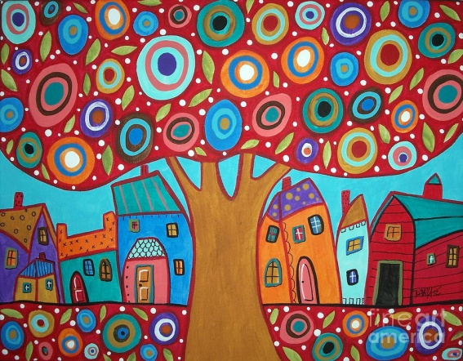
ARBRE ROUGE

DES ARBRES, TROIS OISEAUX ET SIX MAISONS

